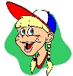Практическая работа 6_11
Задание 2: Из отрывка сказки К. Чуковского «Телефон». Удалите фрагменты, заключенные в угловые скобки <…>:

У меня зазвонил телефон <Надоедливо!>
- Кто говорит? <Спросил я в телефонную трубку>
- Слон. <Вот это да! Мне слон звонит!>
- Откуда! <Это опять спросил я>
- От верблюда. <Интересно, у верблюда был один горб или два?>
- Что вам надо? <Говорю слону>
- Шоколада. <Разве слоны едят шоколад?>
- Для кого? <Нет, вы только подумайте: шоколад -слону!>
- Для сына моего.

№ 1. Уберите в каждом слове одну согласную так, чтобы получилась новое слово:
ВСЛАСТЬ, КРАСКА, СКЛОН, ПОЛК, ТЕПЛО, БЕДА.

№ 2. Исправьте грамматические ошибки в словарных словах:
Призидент, притиндент, призерать, генирал, витеран, пирила, виласепед, лозурь, богряный, берюзовай, мотиматека, обожур, ровнина, бохрома, корниз, квортира.

№3. Удалите или вставьте буквы в слова с удвоенными согласными, так, чтобы все слова были записаны правильно:
Апарат, иссказить, окупация, юнный, маса, сора, басейн, искуснный, исскуство, милион, дирректор, тераса, траса, кристал, галлерея, рассчет, расвет.

№4. Разделите стихотворение на четверостишия пустыми строками.
Жора Кошкин
Жора Кошкин из гнезда
Цапнул воронёнка,
Ворон каркнул: «Никогда
Не отдам ребенка!»↵
Жора хмыкнул: «Ерунда!»
Ворон каркнул: «Никогда!»,
Цапнул Жору за бока
И помчался в облака.↵
Над лесами, над лугами
Жора дергает ногами,
Он пищит, как воронёнок,
Он ужасно хочет к маме: ↵
«Ни за что теперь не трону
Ни сороку, ни ворону!»
Ворон хмыкнул: «Ерунда!»
Жора каркнул: «Никогда!»
Ю. Мориц

№5. Разделите текст на абзацы так, чтобы получилось стихотворение. Конец каждого абзаца помечен символом ¶. (Удалите ¶).
РАД3іМА
Жыццё падарыла нам дзіва: ¶ Як ветрыку лёгкі павеў,
Аднойчы пачуеш — «Радзіма», ¶ Пасля зразумееш — навек.
I будуць дарогі вяртацца ¶ У той незабыты куток,
Дзе у квецені белых акацый¶ Жыцця твайго чысты выток.
Дзе змалку да болю знаемы ¶ I дрэвы, i твары людзей,
I роўнага болей якому¶ Ніколі не знойдзеш нідзе.
(Мікола Пракаповіч)

№6. Оставьте названия только съедобных грибов, а несъедобные удалите (см. фото).
Съедобные грибы: опята летние, бледная поганка, лисички, опята осенние, волнушка, подосиновик, мухомор, боровик, сыроежка красная, желчный гриб, подберёзовик, ложные лисички.
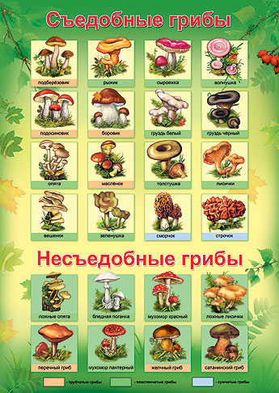

Задание 8: Заполните таблицу, используя операции работы с фрагментом текста. Особенности жизнедеятельности растений
Особенности жизнедеятельности растений
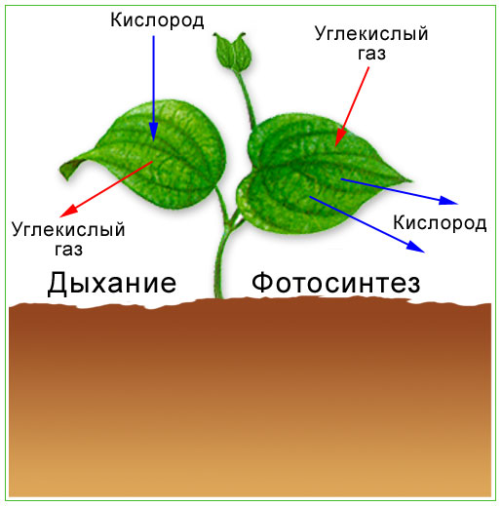
№ пп | Вопросы | Фотосинтез | Дыхание
1 | В какое время суток происходит?
2 | Какой газ при этом поглощается?
3 | Какой газ выделяется?

Слова для заполнения: углекислый газ, кислород, днём, днём и ночью.

Задание 9: Соберите пословицы: (Операция Вырезки и Вставки)
Начало пословицы | Окончание пословицы
Повторение
Не сиди, сложа руки,
Время
Не зная броду,
Каб вады напіцца,
Адзеўся, як пава,
Адна галава не бяда,
Пытаецца люты,
Калі ўлез у дугу,
Окончание:
ці добра абуты | так и не будет скуки. | мать учения.
не суйся в воду. | - дороже денег. | не кажы не магу
а калі і бяда, то адна. | трэба ей пакланіцца.трэба ей пакланіцца | але дурная слава

Задание 6: Призёры XXII зимних Олимпийских игр 2014 года в Сочи
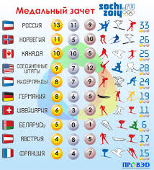
Призёры Олимпийских игр | Медаль | Фамилия, имя | Вид спорта
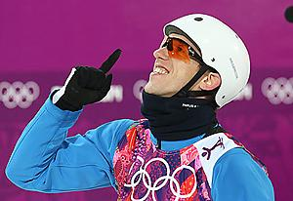 | Олимпийский чемпион в лыжной акробатике
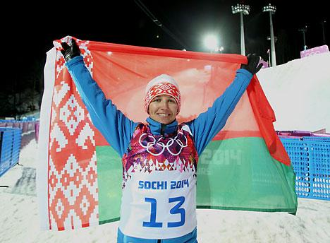 | Олимпийская чемпионка в лыжной акробатике
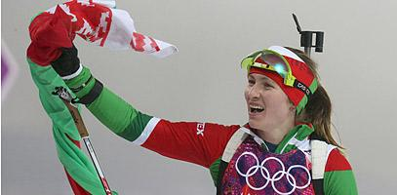 | Трёхкратная олимпийская чемпионка
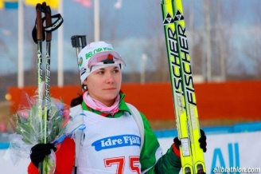 | Бронзовый призер олимпиады

Ответы:, Алла Цупер, Надежда Скардино, Антон Кушнир, биатлон, прыжки с трамплина, фристайл. Дарья Домрачева

Дополнительное задание
№1. Замена символов.

Территория и население
Р*спублика Бел*русь р*сп*ложена в ц*нтральной части Европы. Занимает тер*итор*ю площадью 207,6 тыс. кв. км, что с*ставляет примерно 2% от площади Европы. Пр*тяж*нн*сть с севера на юг — 560км, с запада на восток — 650км. Ст*лица — гор*д Минск. Беларусь гранич*т с пятью го*сударствами: на западе — с Польш*й, на север*-западе — с Литвой, на севере — с Латвией и Россией, на север*-востоке и востоке —с Р*ссией, на юге — с Украиной.

№2. Вставка символов.

Государственный флаг Республики Беларусь предствляет собой прямоугольное плотнищ, сстоящее из двух грзонтальных цветных плос: верхней краснго цвта и нижней зленг цвета. Отншение ширны плос краснго и зеленго цвета — 2:1. Отншение ширны Государственного флага Республики Беларусь к его длине —1:2. У дрвка (флагштока) верткальн распложен белрусский нацинальный рнамент краснг цвета на белом поле, составляющм 1/9 длины Государственного флага Республики Беларусь.
Рефлексия. Прадолжить выражения: «На уроке мне было:
— интересно...
— цяжело...
- скучно …
— легко...».

На уроке я узнал:
- Для того, чтобы вставить пропущенный символ нужно … .
- Для того, чтобы удалить неправильный символ … .
- Для того, чтобы заменить символ … .
- Для того, чтобы соединить два абзаца в один нужно … или … .
- Чтобы вставить пустую строку … .
- Чтобы удалить пустую строку … .

«Сегодня я понял (-ла), сделал (-ла) вывод ...».

